凉山州2016届高中毕业班第二次诊断性检测
文科综合——地理
文科综合共300分，包括地理、思想政治、历史，考试时间共，50分钟。
注意事项:
1.答题前，考生务必将自己的姓名、座位号、准考证号用0.5毫米的黑色签字笔填写在答题卡上，并 检查条形码粘贴是否正确。
2.选择题使用2B铅笔涂在答题卡对应题目标号的位置上;非选择题用0.5毫米黑色签字笔书写在答题卡的对应框内，超出答题区域书写的答案无效;在草稿纸、试卷上答题无效。
3.考试结束后.将答题卡收回、
第I卷
本卷共35个小题，每小题4分，共，40分。在每小题给出的四个选项中，只有一项是符合
题意的。
下表为每部iPhone利润分配比.根据材料回答1——2题。
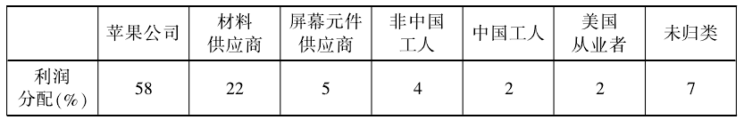
1.苹果公司利润高的主要原因是
A.原料成本低B.核心技术利润高C.加工成本低D.手机市场垄断
2.其加工地转移到国外对美国的有利影响是
A一促进逆城市化B.利于劳动力出口C.促进产业升级D.利于工业集聚
下图为沿南纬15°的海洋表面水温变化曲线，M为水温最低点。据此回答3——5题。
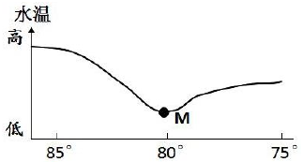
3.M处的表层海水常年流向为
A.向南 向东B.向南 向西C.向北 向西D.向北 向东
4.受洋流影响，M东岸陆地的气候特点是
A.多云雾B.多降雨C.多降雪D.多高温
5.如果M点明显升高，则
A.海鸟大量增加B.沿岸降水减少C.洋流速度加快D.鱼类大量转移
下列左图为中南半岛最大湖泊及河流分布图，右图为该地区多年平均降水量分配图。该国水稻单产低。据此回答6——9题。
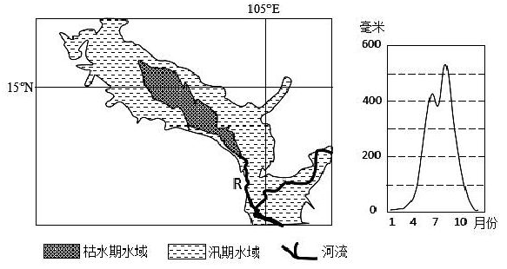
6. R河水开始转向西北流的时间可能是
A.3月 B.6月 C.9月 D.12月
7.某旅游者3月到该湖旅游，发现附近的农民正在收获水稻，该农事安排的合理解释是
A.避免洪灾影响B.随时播种随时收获C.避开高温季节D.错季生产便于出口
8.要提高该地水稻单产，有效的是
①提高机械化水平②发展水利设施③调整播种季节④培育高产良种
A.①② B. ②③ C. ①③ D. ②④
下图示为2016年1月我国南方地区受某次寒潮影响的雨雪天气分界线移动图。据图回答9一11题。
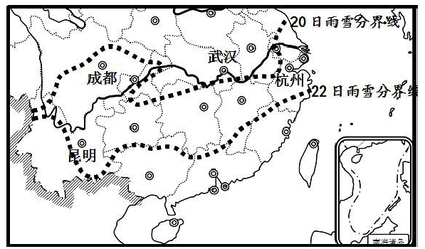
9. 20日至22日期间，能判断出冷气团影响时间最长的是
A.成都B.昆明C.武汉D.杭州
10. 20日成都与武汉平均气温出现差异的主导因素是
A.纬度B.地形C.大气环流D.海陆位置
11.该次寒潮影响结束后，当杭州太阳最高时，昆明的日影朝向为
A.西北B.东北C.西南D.东南
第Ⅱ卷非选择题(共160分)
本卷包括必考题和选考题两部分。第36题至第41题为必考题，每个试题考生必须作答。第42题至第45题为选考题，考生根据要求作答。
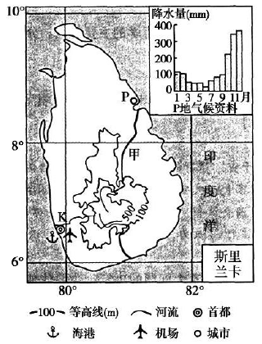
36.读图文材料，完成下列问题。(26分)
材料一 位于海上交通要道上的斯里兰卡(如右图)，自古以来有“宝石王国”之称。斯里兰卡经济以农业为主，森林覆盖率较低。山区的茶园面积大，尤其是锡兰红茶世界闻名。
材料二 茶树的生长习性为，在一定高度的山区，雨量充沛，云雾多，空气湿度大，漫射光强，这对茶树生长有利。排水良好的砂质壤土，有机质含量1 %-2%以上，通气性、透水性或蓄水性能好，酸碱度PH值4.5——6.5为宜。
(l)根据图上P地气候资料，描述P地降水特征，并分析原因。（8分)

(2)从气候对河流影响角度分析甲河的水文特征。(6分)

(3)请分析斯里兰卡发展茶叶生产的有利自然条件。(6分)

(4)分析K市发展宝石贸易的区位优势。(6分)

37.阅读材料，回答问题。(20分)
材料一 在铁路运输方面，成都在铁路货运量、货运设施和货运能力及五定班列(定点、定线、定车次、定时和定价)网络等方面占优势。在航空运输方面，成都双流机场已成为国内第五大机场，成都在机场规划定位及发展水平、机场硬件设施等方面强于重庆。在公路运输方面，成都是西南地区最大的公路主枢纽城市，高速公路密度是重庆的2倍。在水上运输方面，重庆拥有长江上游规模最大、技术最先进的专用集装箱码头。
材料二 近年来，大型购物中心这一新型商业形态在重庆主城区迅速崛起。大型购物中心占地通常超过5000m'-，以其经营商品品种齐全、价格低廉、购物环境好等诸多优势具有很强的竟争力。目前重庆主城渝中区的解放碑是市级商业中心，区级商业中心以江北区和沙坪坝区发展最快。
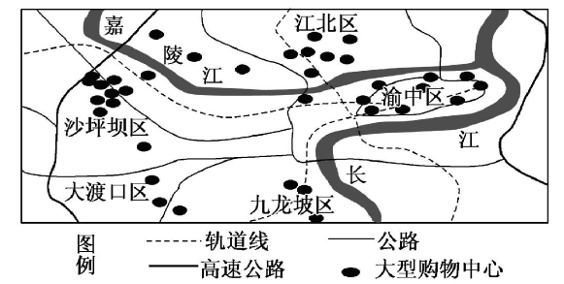
(1)根据材料一，结合交通运输方式的特点，从交通对工业部门的影响角度分析，成都和重
庆各自应侧重的工业部门类型。(8分)

(2)材料中提到的三个地区的购物中心都位于城市地价最高的地段，结合上图，解释出现这
种现象的原因。(6分)

(3)从自然地理角度分析成都高速公路是重庆2倍的原因。（6分)

请考生在第42、43两道地理题中任选一题作答，如果多做，则按所做的第一题计分。作答时，请把答题卡上所选题目题号后的方框涂黑。
42. 2015年5月7日傍晚.雷波县出现半小时左右的短时强降雨并伴有冰雹和阵性大风，造成该县部分乡镇受灾。马颈子乡因暴雨导致泥石流，造成9名群众受伤，4名群众失踪，4名群众遇难。
(l)简要分析凉山滑坡、泥石流多发的自然原因?（6分)

(2)为减轻滑坡、泥石流对人类的危害，列举当地应采取的措施?(4分)

43.凉山地处得天独厚的攀西裂谷成矿带，被誉为四川矿产资源“聚宝盆”，6.04万平方公里的土地蕴藏着丰富的矿产资源，现已发现的矿种达103种，其中已查明有一定资源储量的61种，形成了30处大型矿床，78处中型矿床。有稀土、钒钦磁铁矿、铜、铅锌、磷、盐、石灰石等七大优势矿产及锡、锰、镍、金、铂、硅石、花岗石等潜力矿产。
根据所学知识，请分析在矿产资源开发过程中，若措施不当，可能对地理环境产生的不利影响有哪些?(10分)

